Desarrollo de Aplicaciones Empresariales Avanzadas

GUÍA DE LABORATORIO 12

“WEB API .NET”

Docente: Hugo Torrico Márquez
LABORATORIO

Objetivos:

- Usar Web Api .Net

Equipos, Materiales, Programas y Recursos:

- PC con Sistema Operativo Windows o Linux
- Notepad++ o Sublime Text

Introducción:

En la presente sesión se detalla los fundamentos para la conexión entre Visual Studio.Net y SQL Server mediante la tecnología ADO.NET

Seguridad:

- Ubicar maletines y/o mochilas en el gabinete al final de aula de laboratorio.
- No ingresar con líquidos ni comida al aula de laboratorio.
- Al culminar la sesión de laboratorio, apagar correctamente la computadora y el monitor.

Preparación:

Durante el desarrollo de los temas de clase se tendrán ejercicios explicativos en cada uno de los puntos, ello le dará a la sesión una interacción de la teoría y la parte práctica, ya que en todo el momento el alumno podrá comprobar en su propia PC, todos los ítems del manual.

Objetivo:
- Code First Entity Framework

TRABAJANDO CON WEB API .NET
Crear mantenimiento con Entity Framework y MVC

En el laboratorio 11 de nombre agregar un proyecto de Nombre API, de tipo APLICACIÓN WEB.

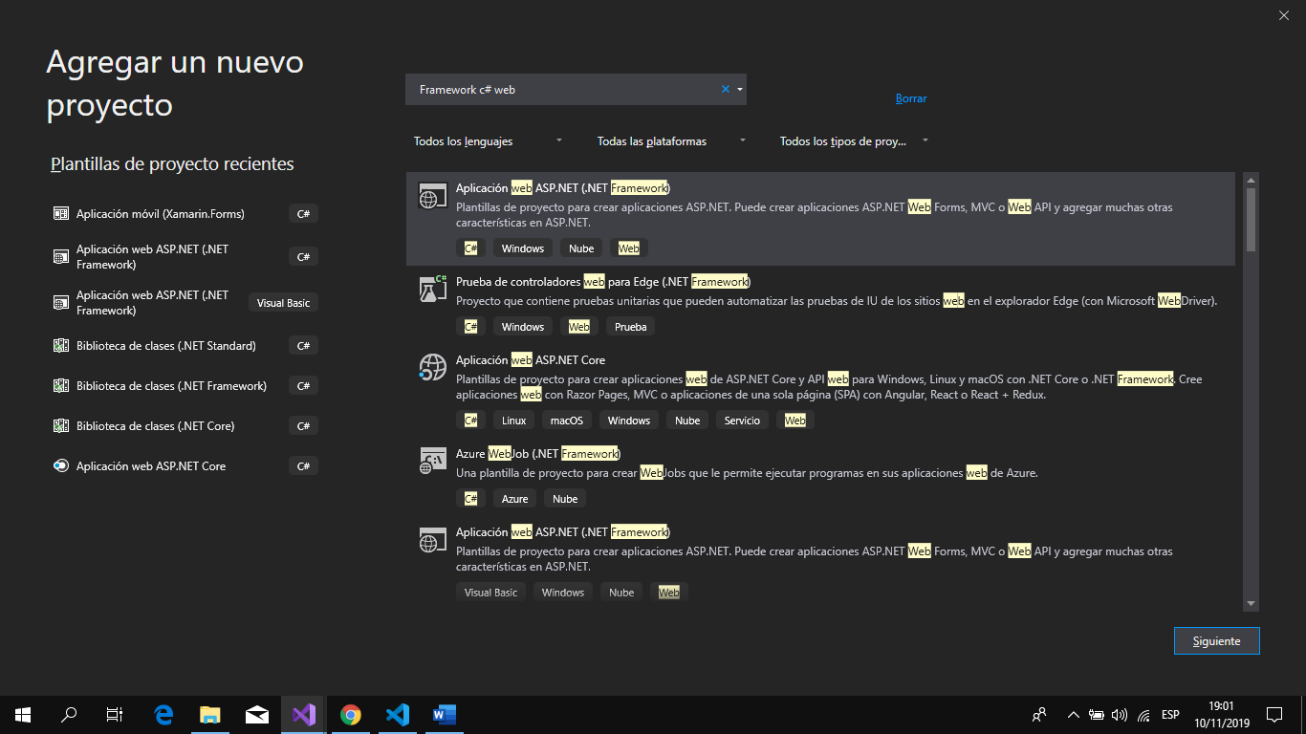

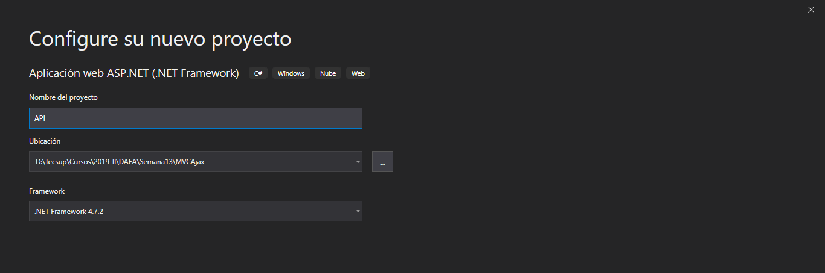

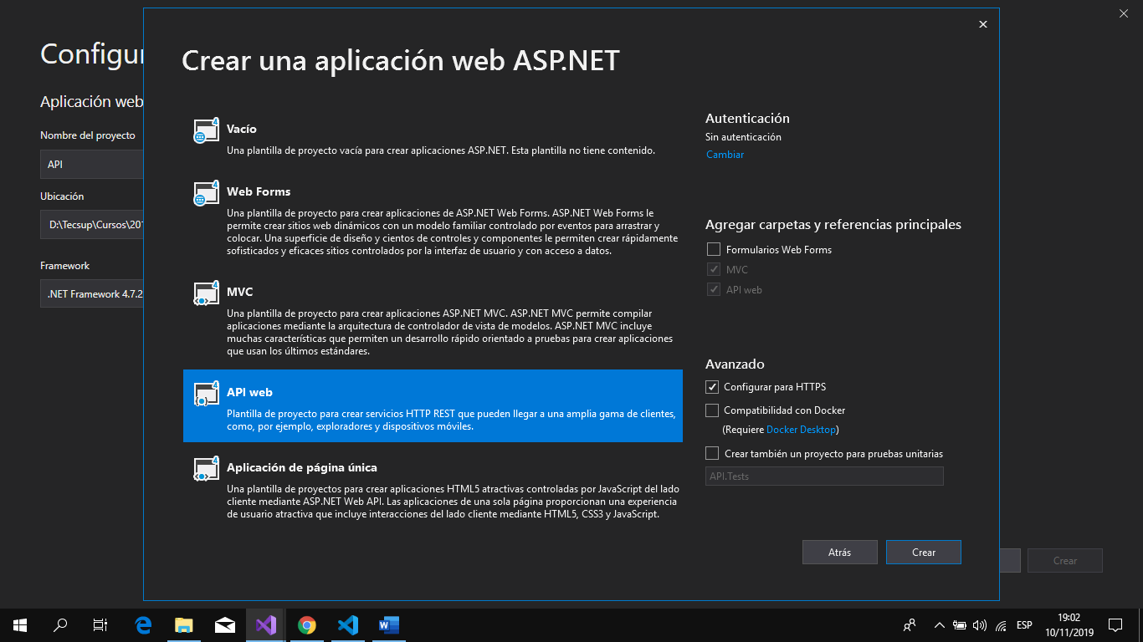

Agregar un Controller de nombre Student.

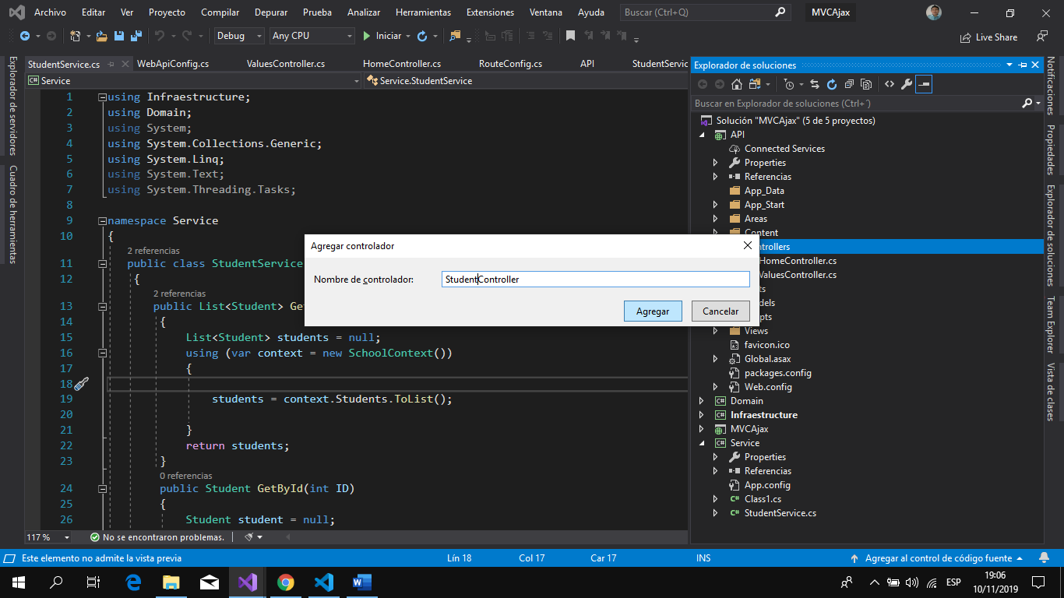

Agregar referencia Domain sobre el proyecto API

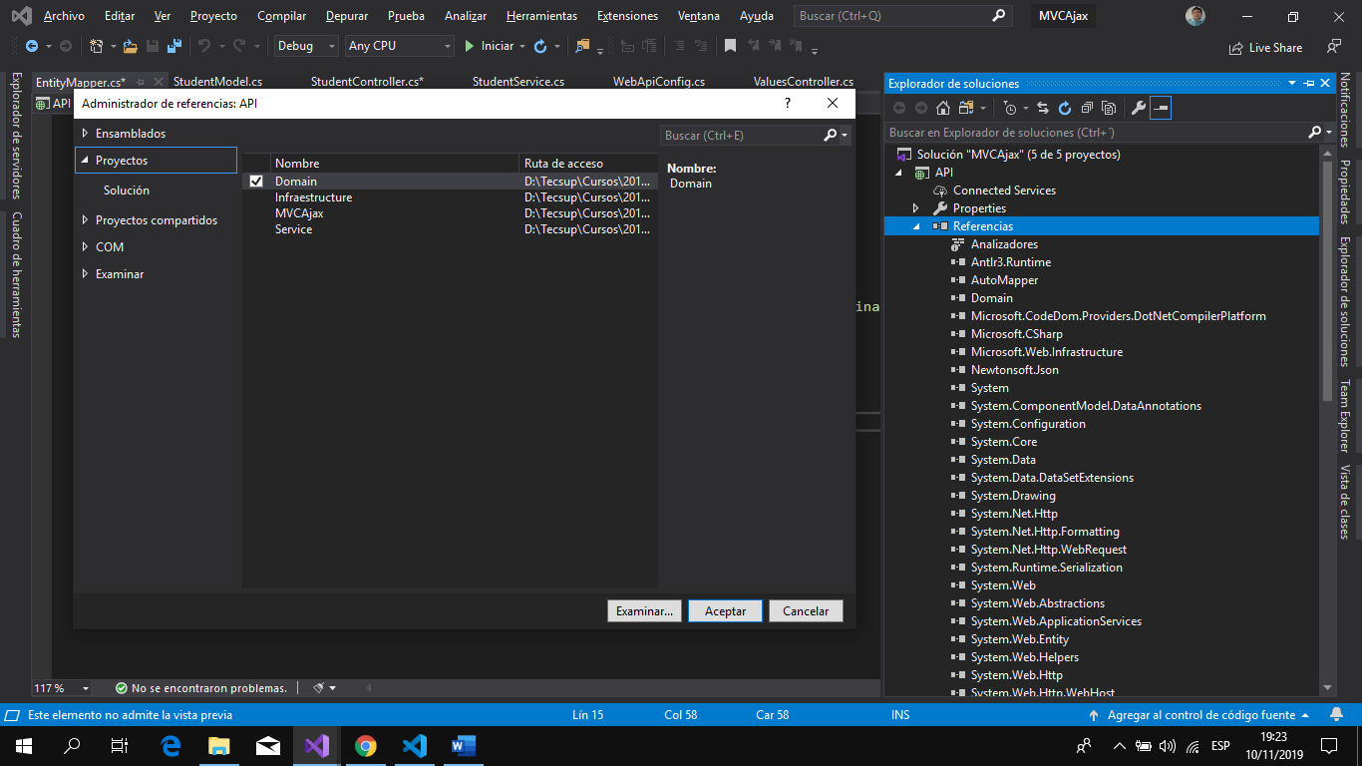

Agregar referencia Service sobre el proyecto API

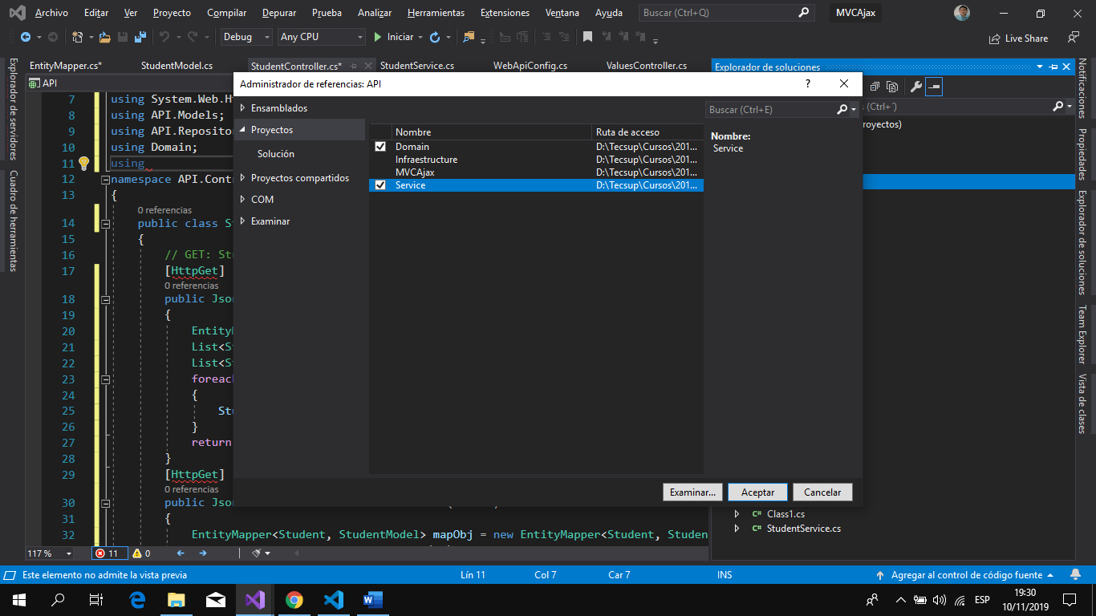

Agregar referencia a EntityFramework y EntityFramework.sql y Auto Mapper.

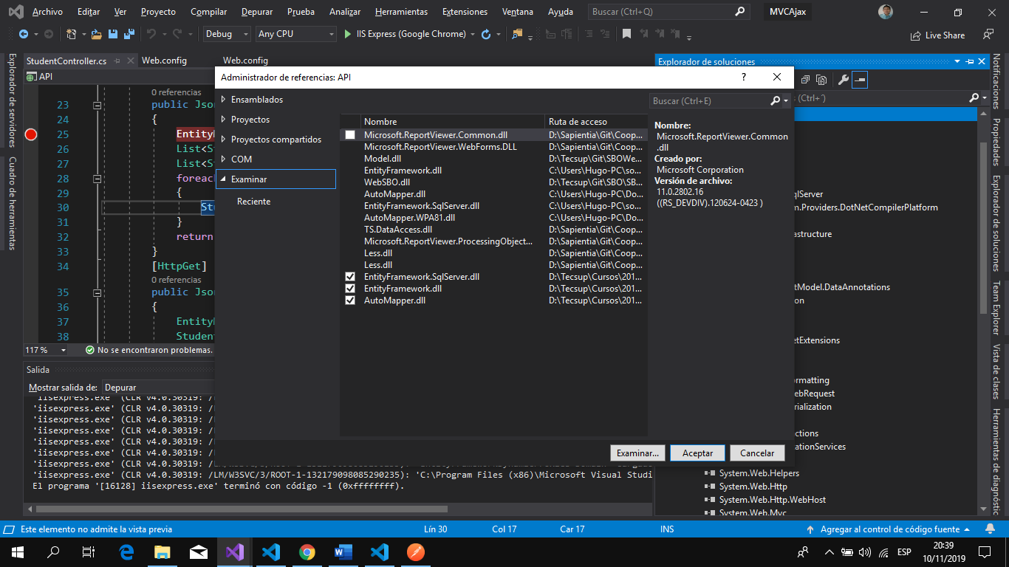

Agregar cadena de conexión al web config del proyecto API

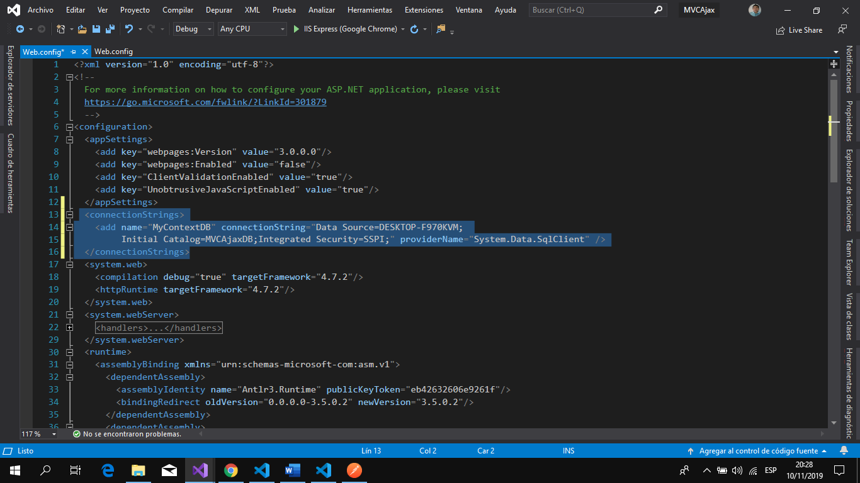

Agregar una carpeta de nombre Repository, agregar una clase dentro de la carpeta EntityMapper.

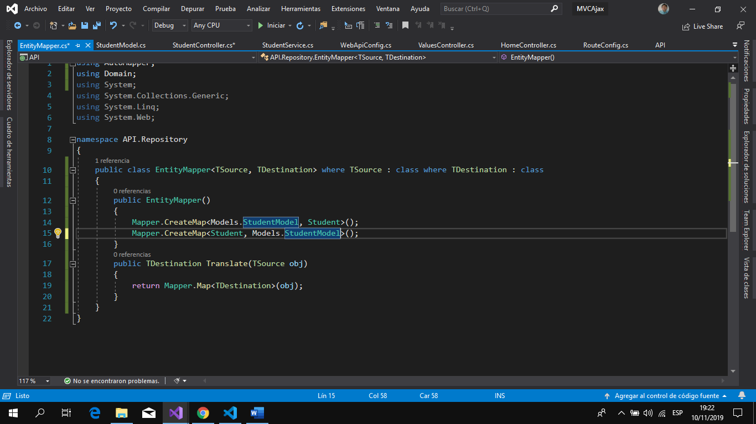

Agregar una clase de nombre StudentModel dentro de la carpeta Model

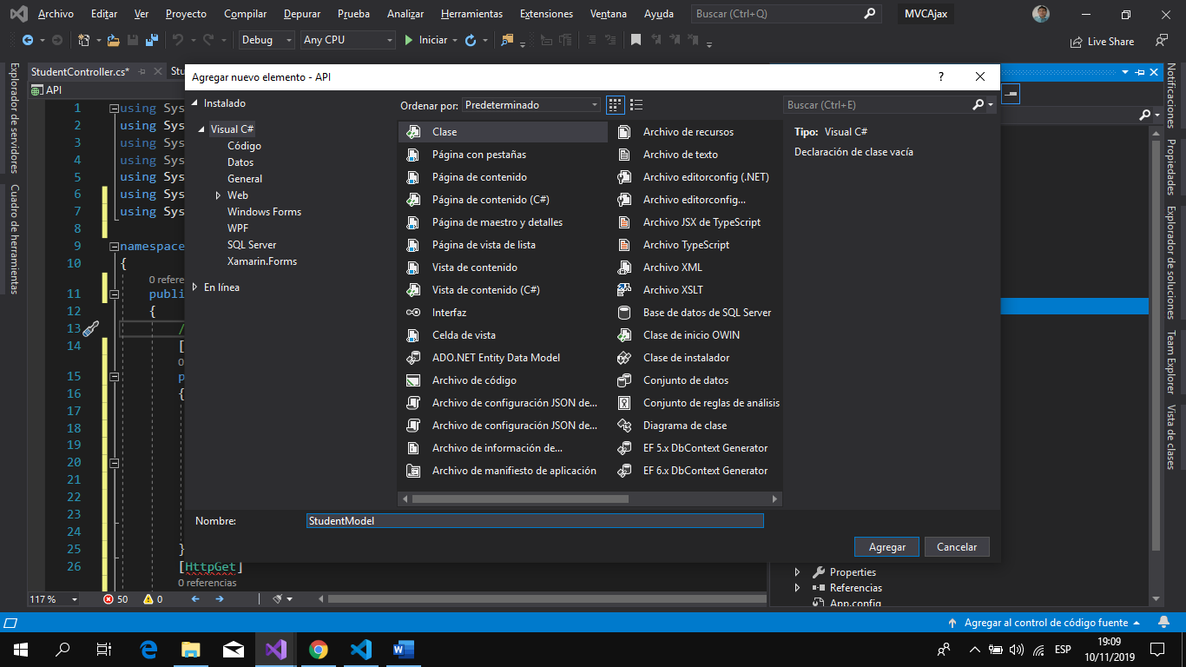
Agregar un Controller de nombre Student

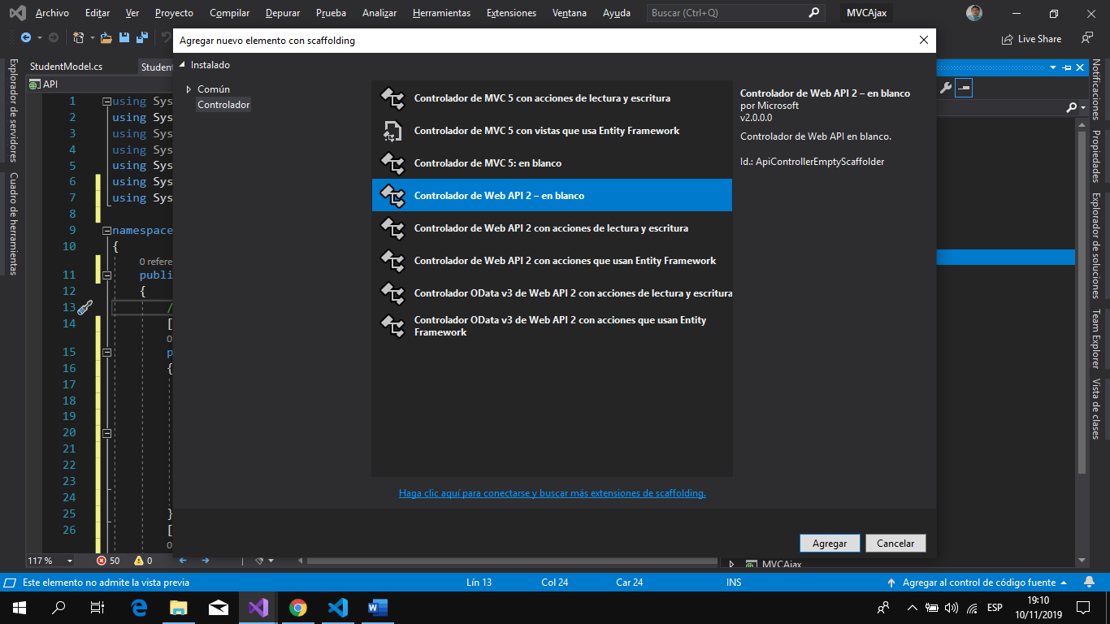

Clase StudentController

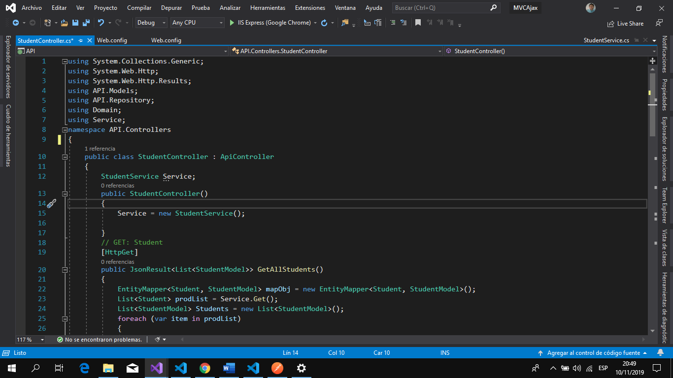

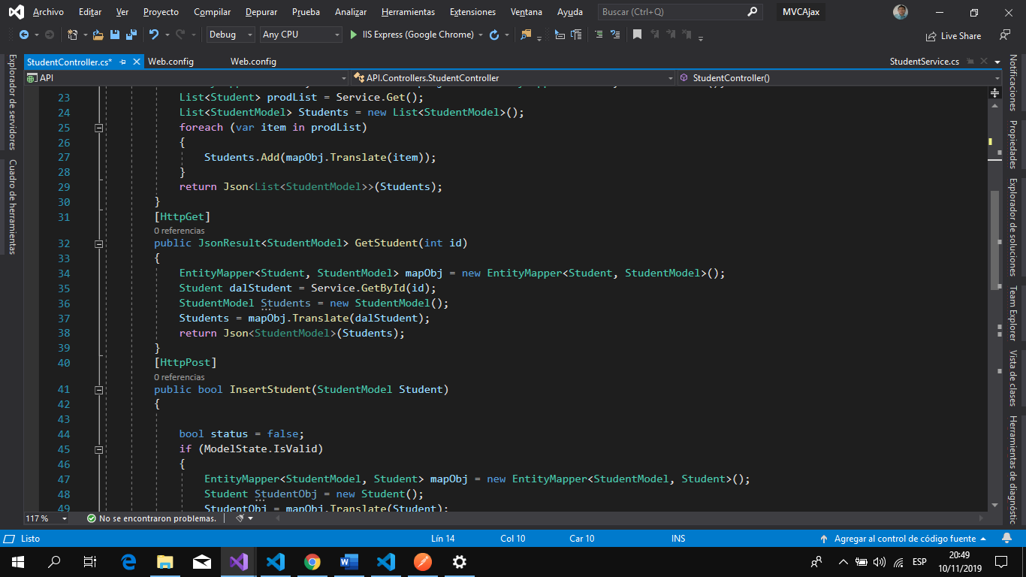

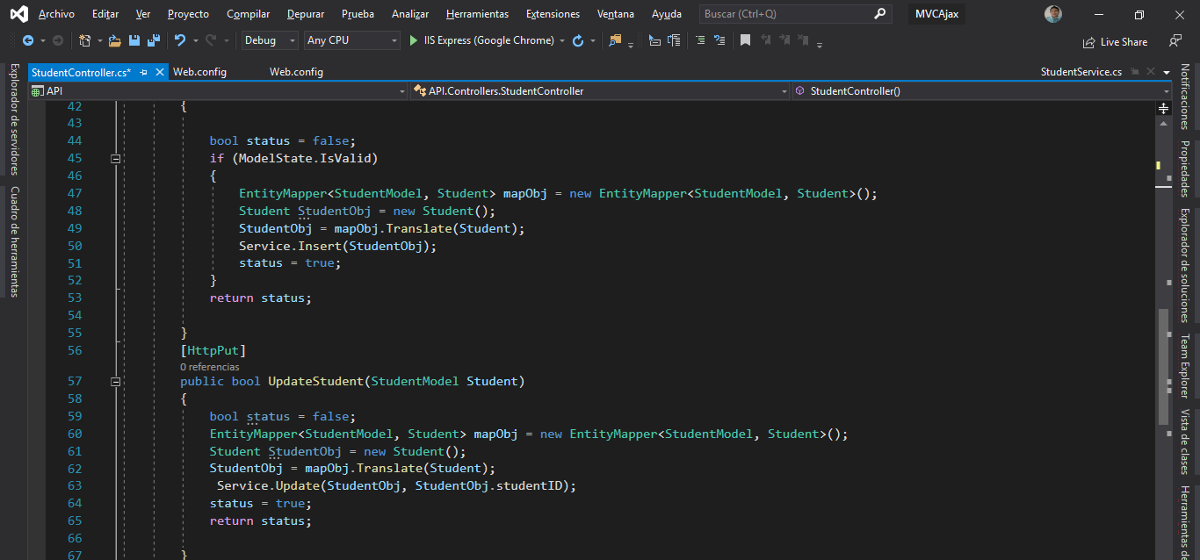

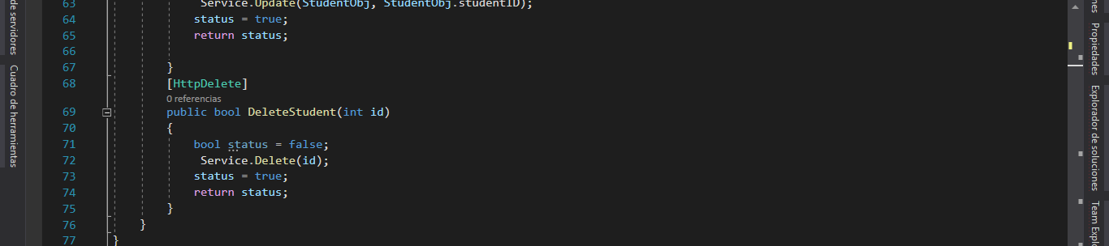
TRABAJAR CON EL MVC AJAX WEB

Quitar la referencia de Model y Service

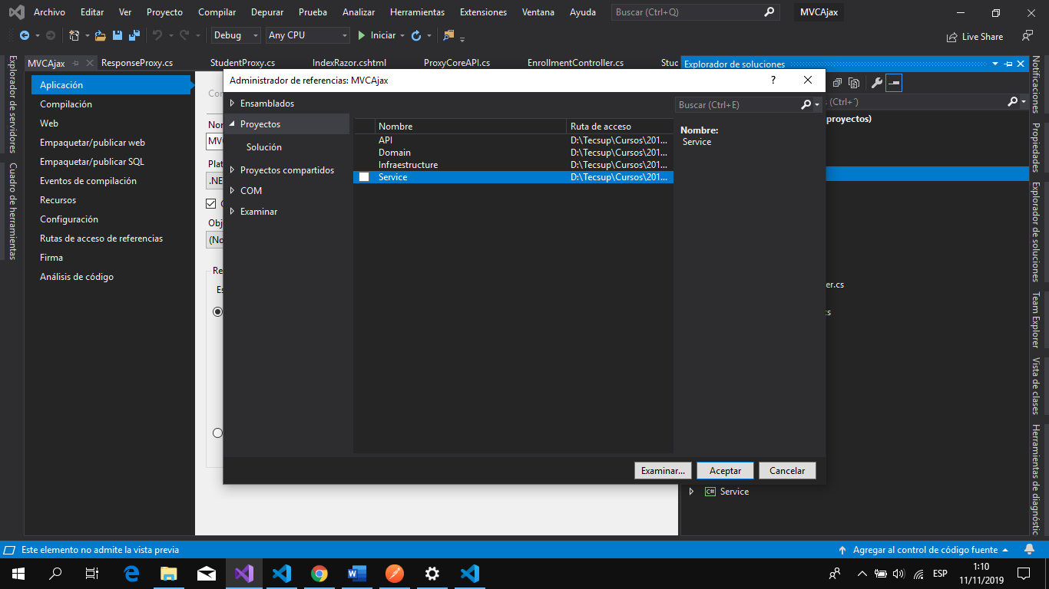

Crear carpeta de nombre Proxy

Agregar clase ResponseProxy dentro de la carpeta Proxy

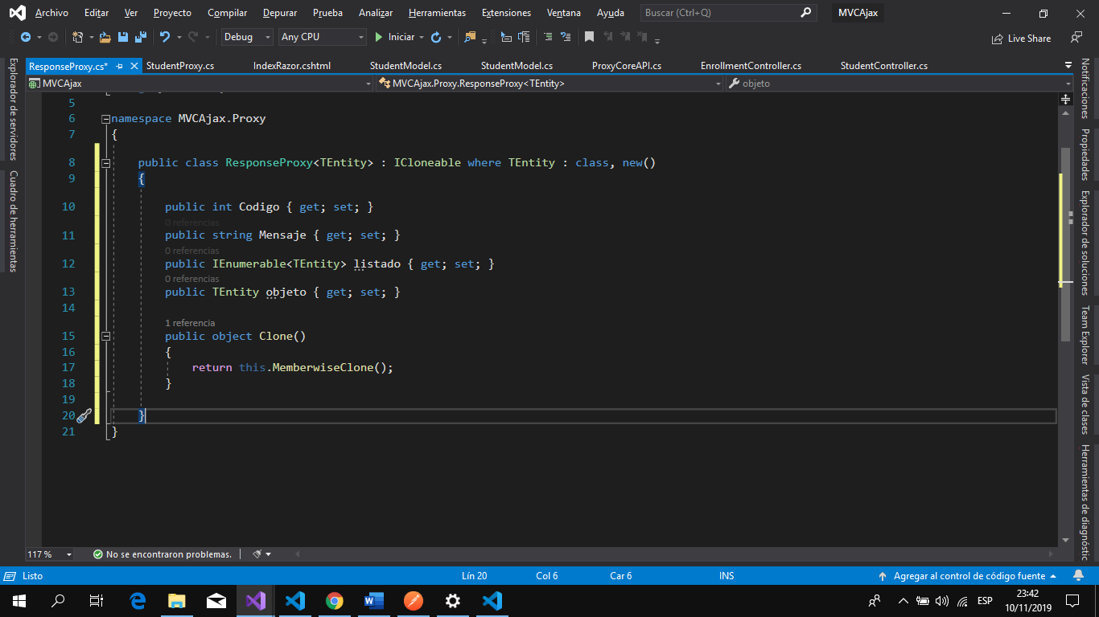

Agregar clase StudentProxy

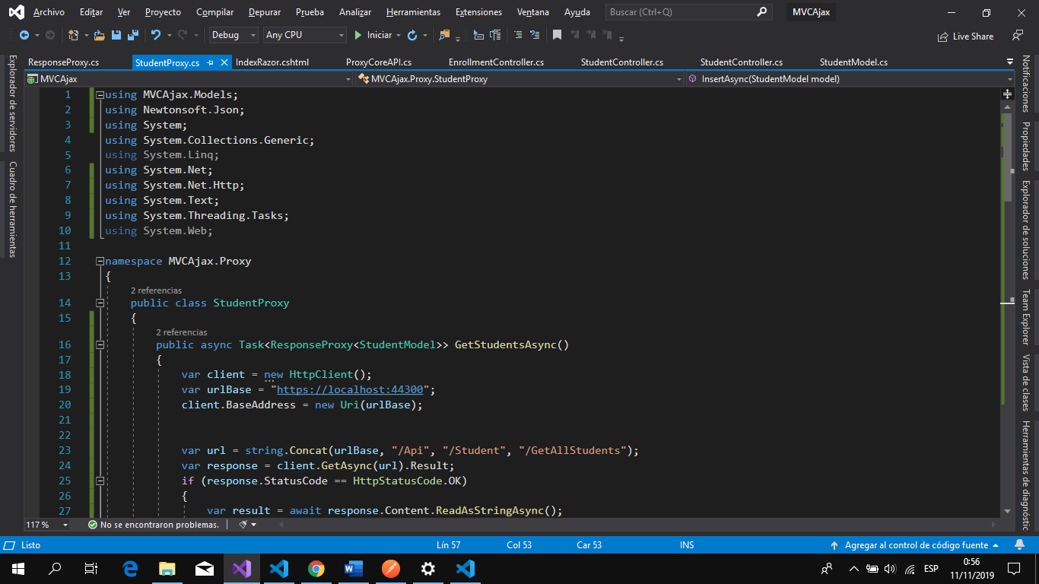

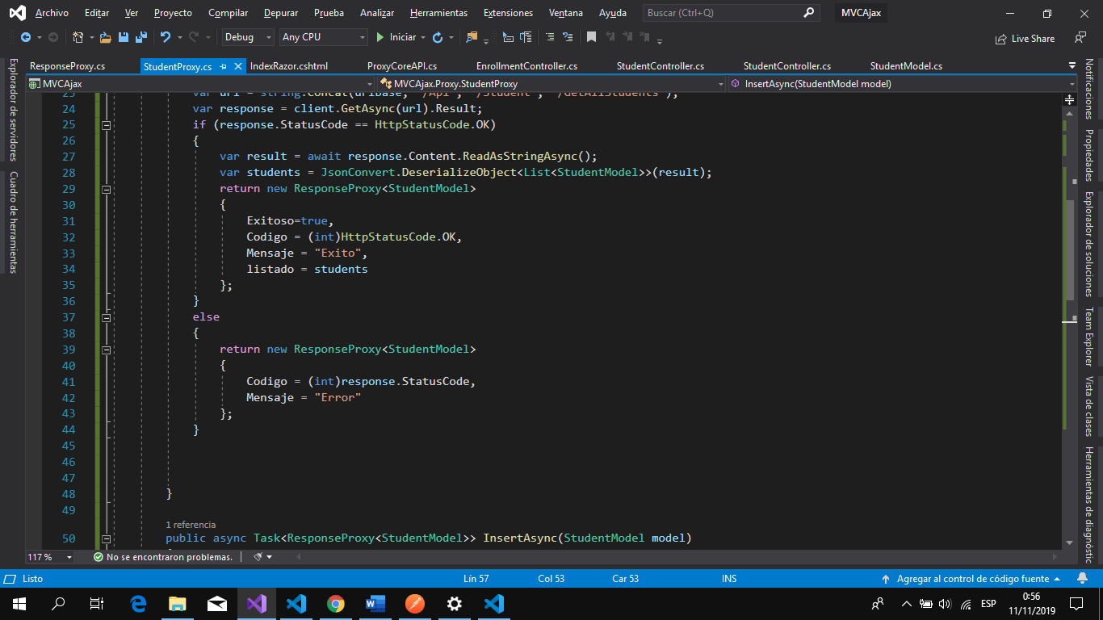

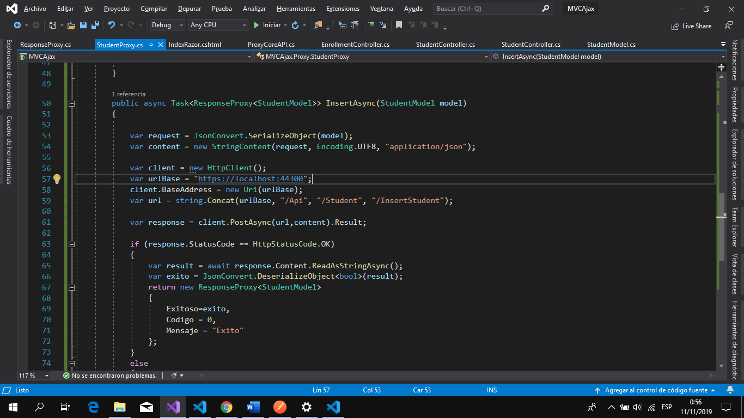

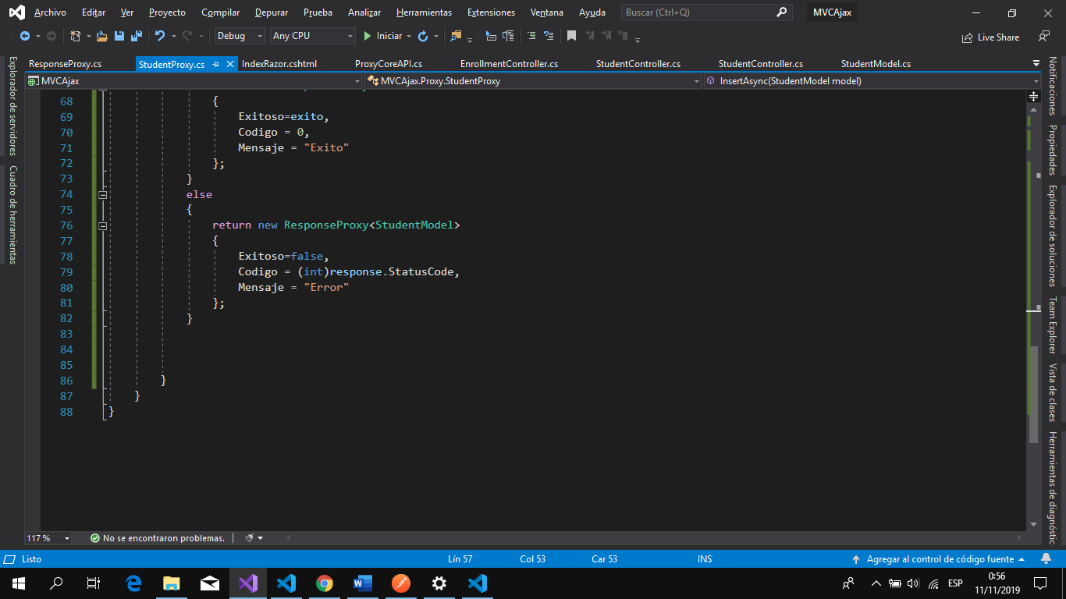

Modificar la clase StudentModel

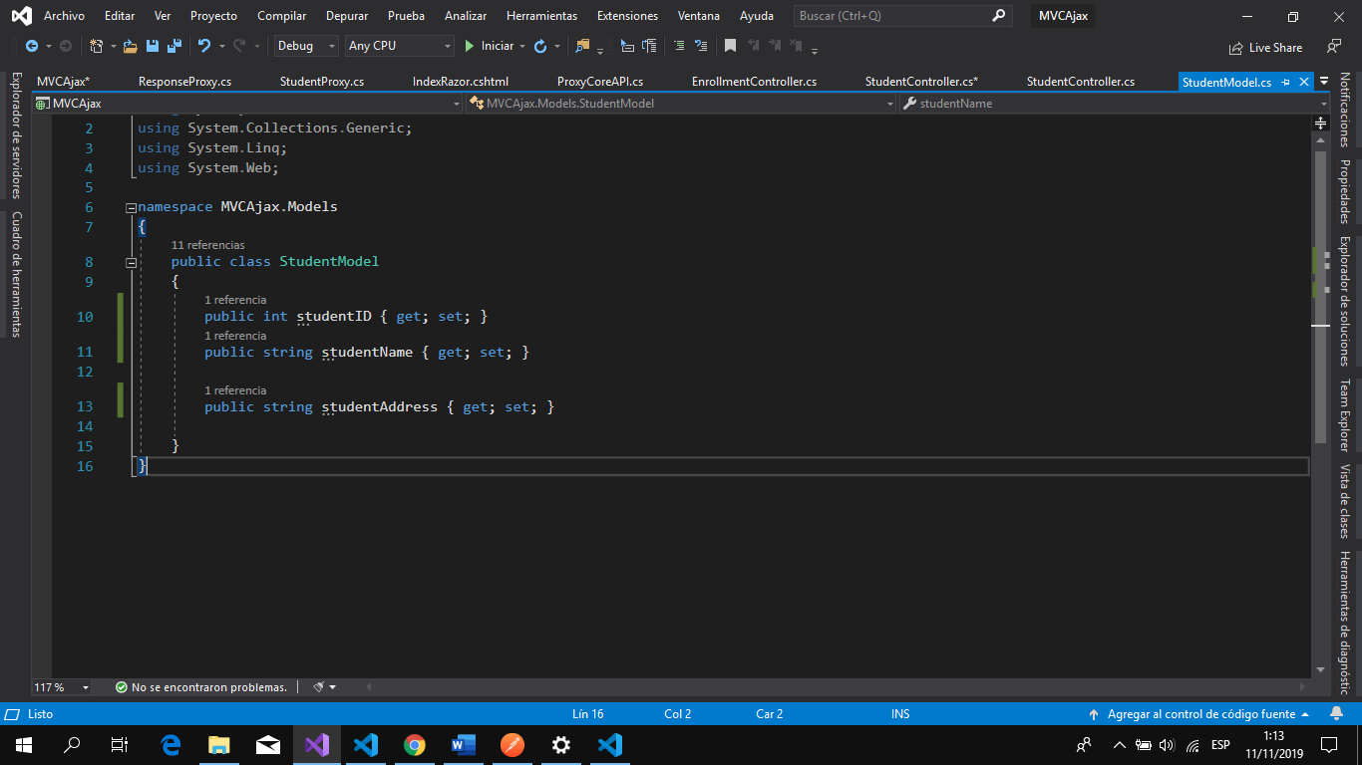

Modificar la clase StudentController.

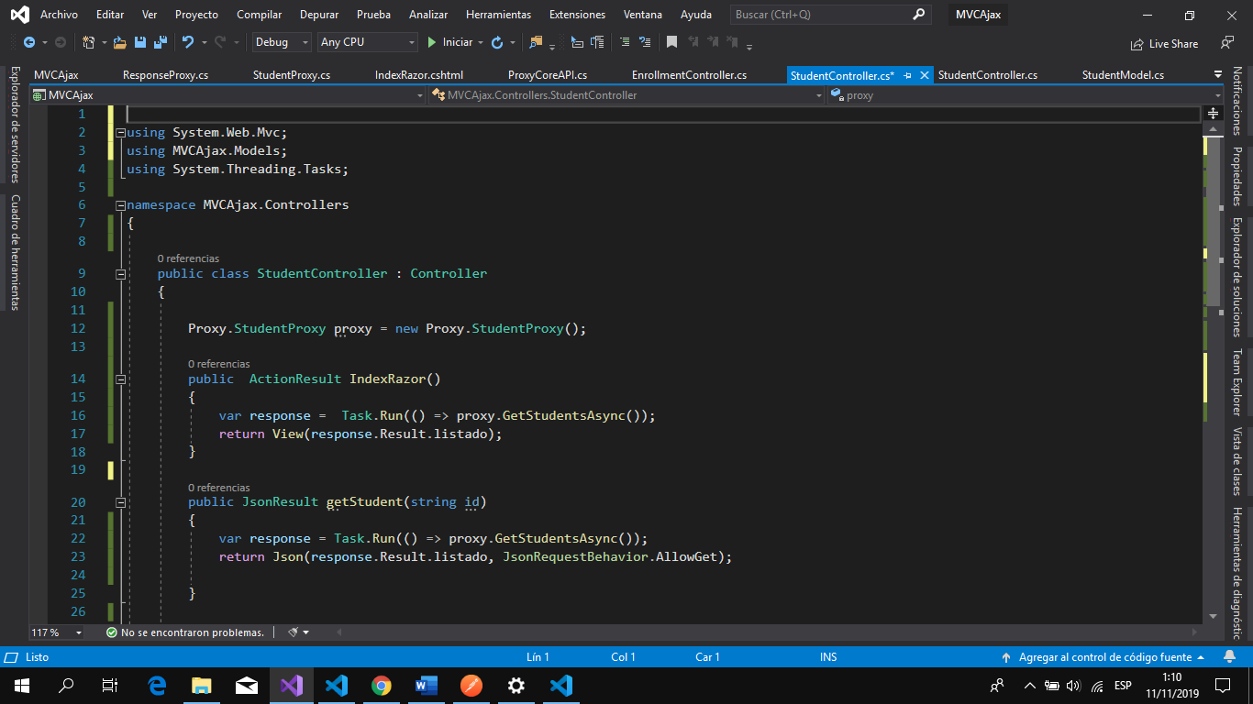

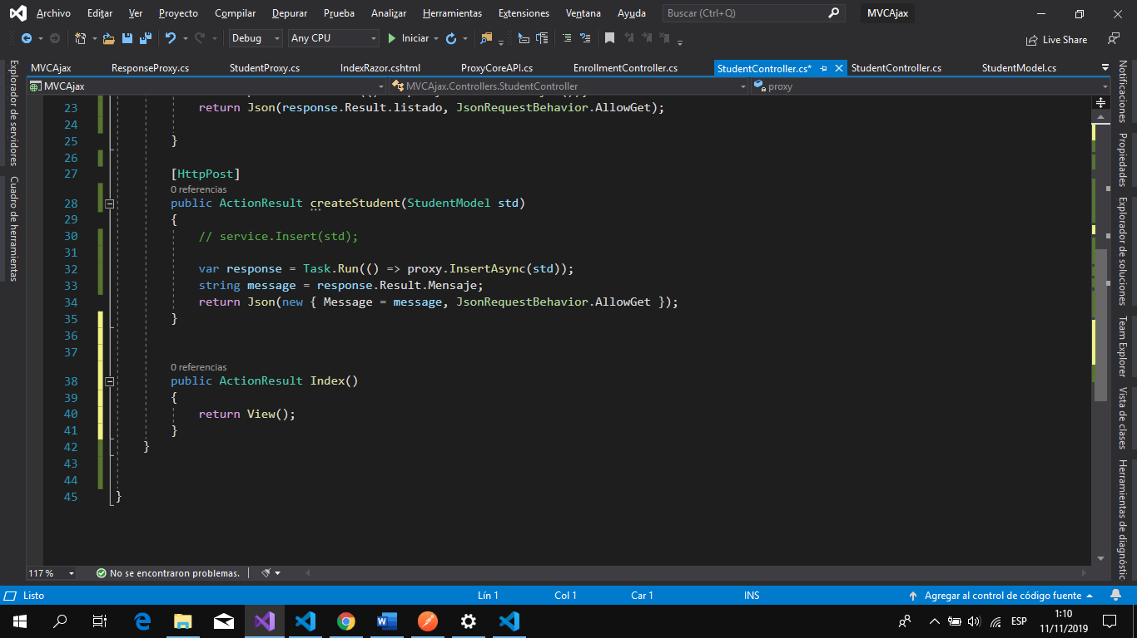
Modificar la vista IndexRazor en la tabla, el foreach va dentro del Body

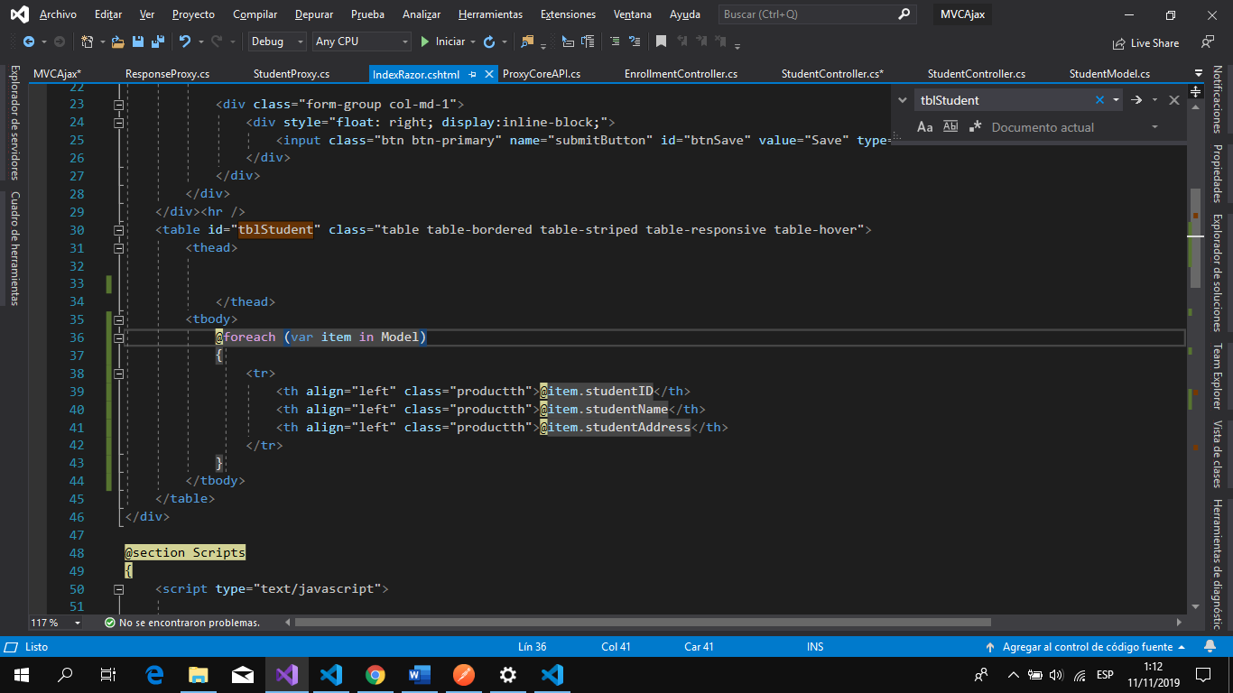

TAREA

Hacer que toda su aplicación funcione con APIs

EVIDENCIAS:

Funcionamiento de Api (PostMan):

GET:




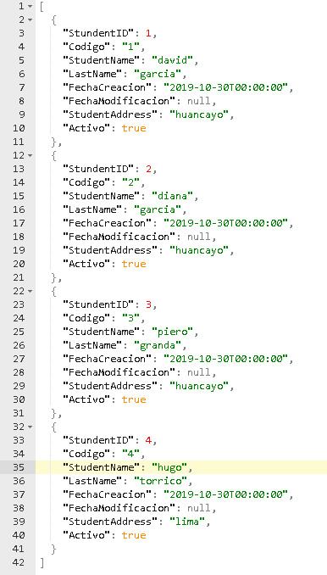

GET Buscando por ID:





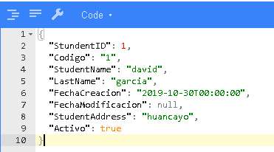

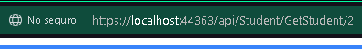

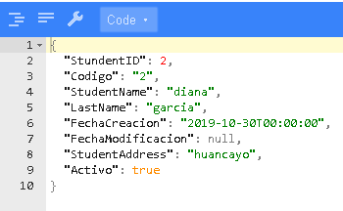

GET busqueda por nombre



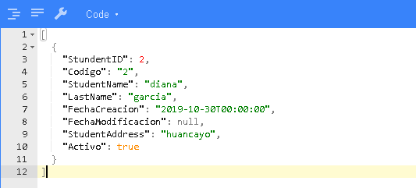

POST



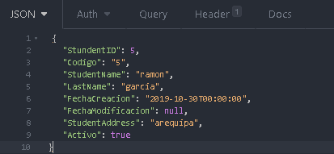

PUT





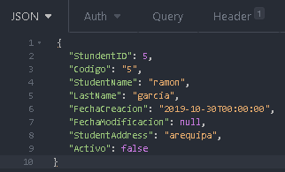

DELETE





EJECUTAMOS EL PROYECTO:

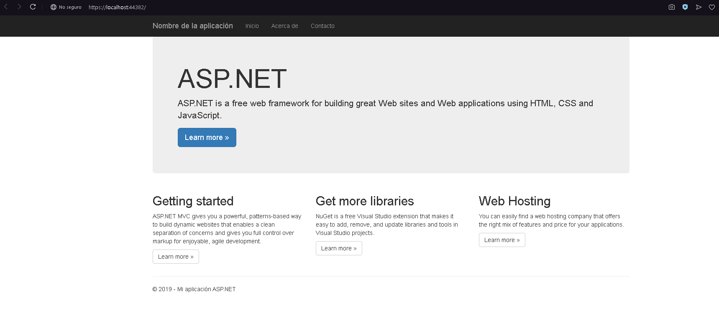

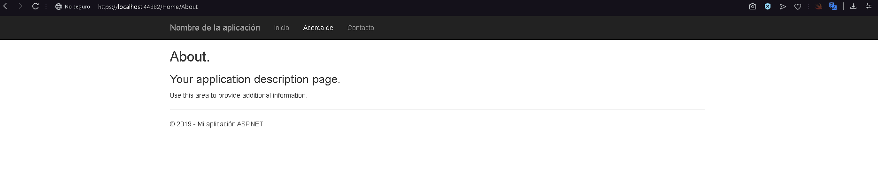

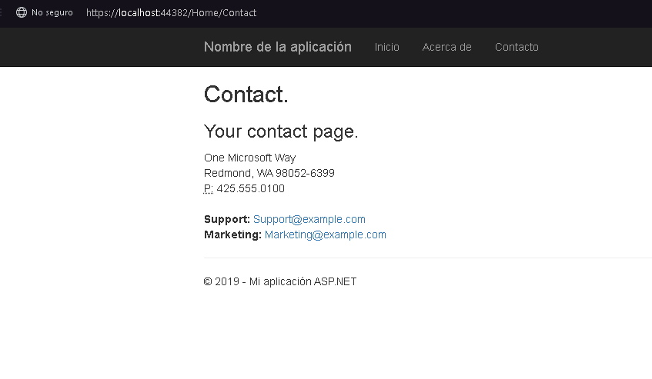

ENLACE DE GITHUB:

https://github.com/DavidGarciaGiron/Semana13-DesAEA.git

